**PA-7 Client-side Web Programming: HTML, CSS, JavaScript**

W3School 사이트(http://www.w3schools.com/) 로 가서 HTML, CSS, JavaScript를 읽고,문제에 답하라.

문제: 수행할 문제1과 문제2

참고

환경변수와 http server 실행 - 정재원

HTML, CSS, JavaScript 18/04/03 강의자료 – 정재원

문제 1

1) The href Attribute

@소스코드 캡쳐

<!DOCTYPE html>

<html lang ="en">

<head>

    <meta charset="UTF-8">

    <title>Title</title>

</head>

<body>

<h2>이 부분은 Heading입니다.</h2>

<p>저는 홍영빈입니다.</p>

<a href="https://github.com/archer0307/HUFS_2020_Internet_Application">인터넷응용 레파지토리로 이동</a>

</body>

</html>

@결과화면

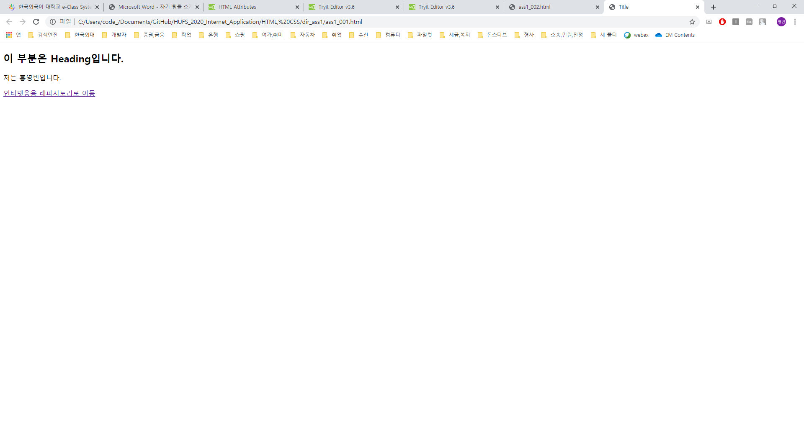

@공부한 내용

<a> 태그를 활용하여 HTML에서 URL을 특정하여 페이지에 링크를 만들 수 있습니다.

2) The src Attribute

@소스코드 캡쳐

<!DOCTYPE html>

<html>

<body>

<h2>SRC속성</h2>

<p>HTML에서 이미지 파일을 사용할 수 있습니다.</p>

<img src="ass2_img.png" width="500" height="600">

</body>

</html>

@결과화면

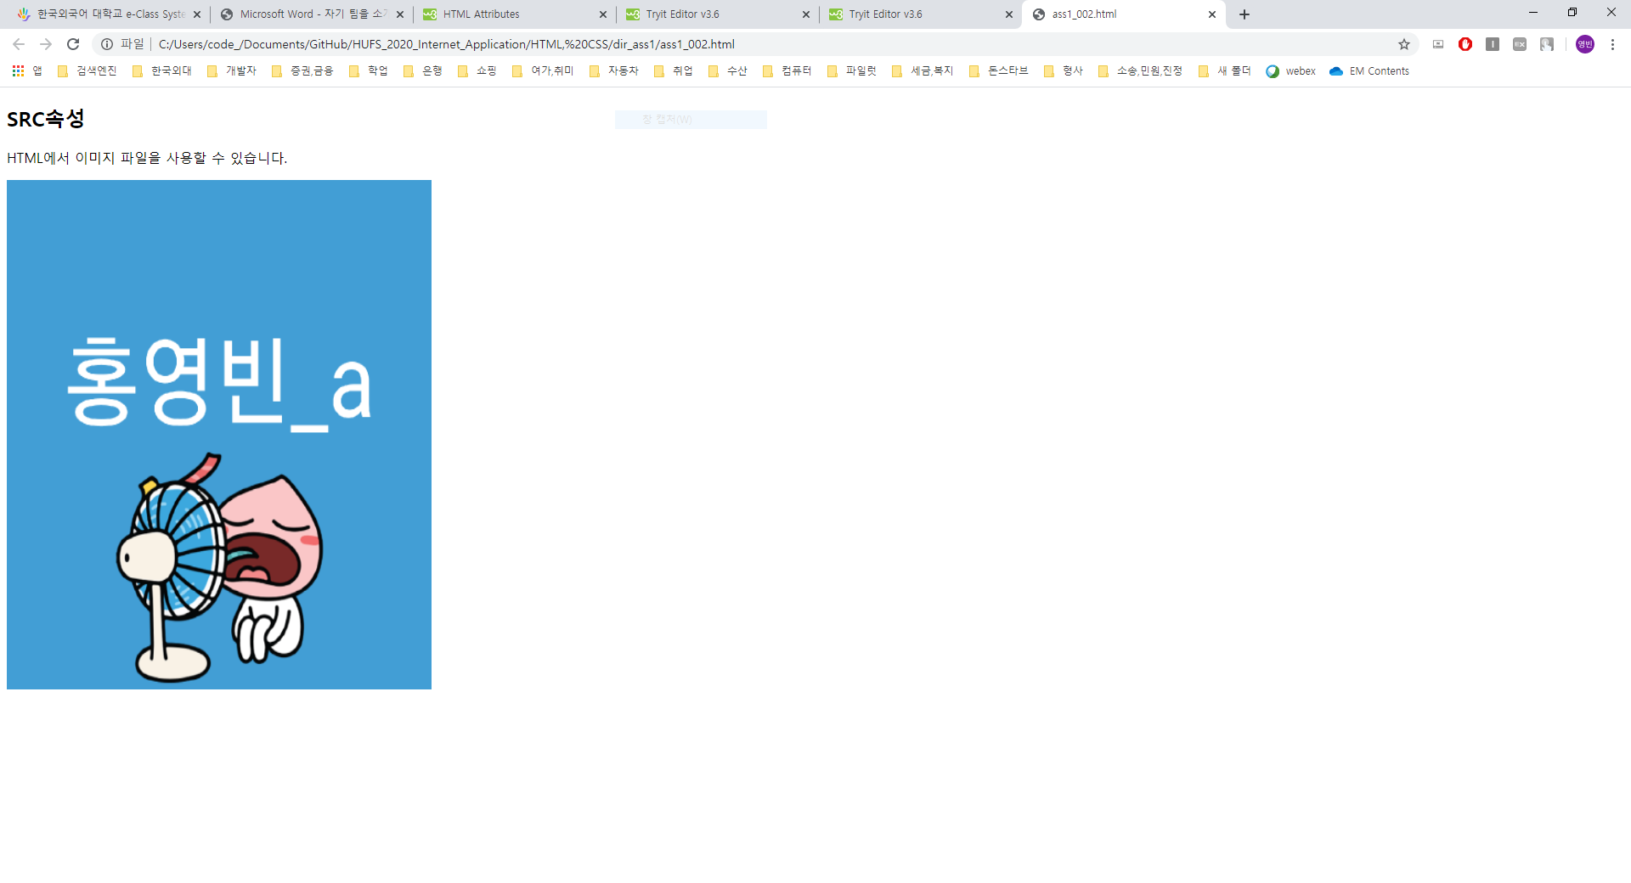

@공부한 내용

<img> 태그를 활용하여 HTML에서 이미지를 활용할 수 있습니다.

3) The width and height Attributes

@소스코드 캡쳐

<!DOCTYPE html>

<html>

<body>

<h2>사이즈 속성</h2>

<p>이미지의 사이즈를 변경할 수 있습니다.</p>

<img src="ass3_img.png" width="800" height="800">

</body>

</html>

@결과화면

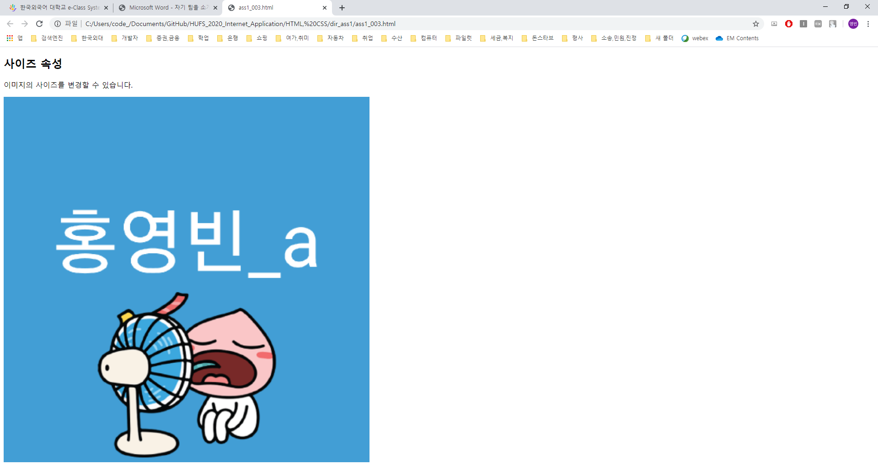

@공부한 내용

길이 너비 속성을 활용하여 이미지의 크기를 조절할 수 있습니다.

4) HTML Horizontal Rules

@소스코드 캡쳐

<!DOCTYPE html>

<html>

<body>

<h1>HUFS</h1>

<p>Hankuk University of Foreign Language</p>

<hr>

<h2>ICE</h2>

<p>Information and Communication Engineering</p>

<hr>

<h2>Youngbin Hong</h2>

<p>Student Number 201703812</p>

</body>

</html>

@결과화면

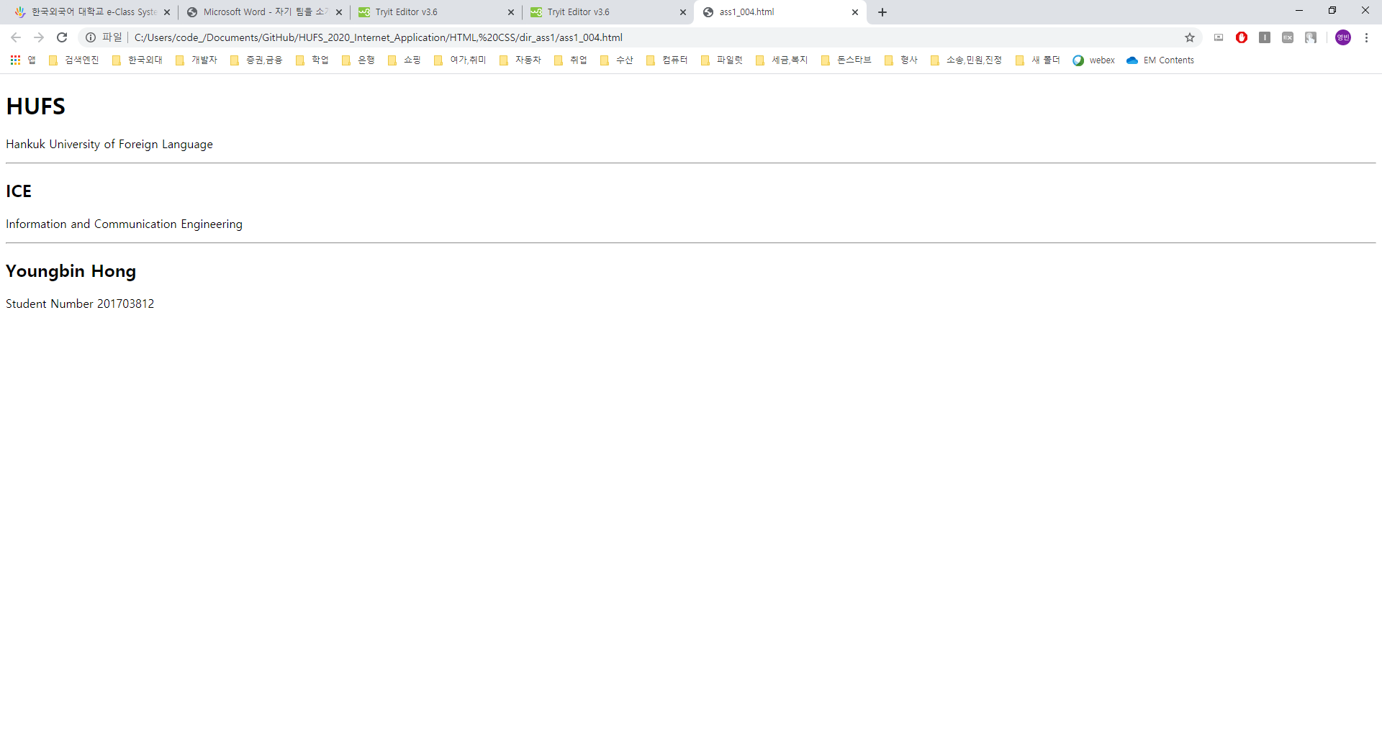

@공부한 내용

HTML 수직 규칙을 활용하여 컨텐츠를 따로 나누어 화면을 구성할 수 있습니다.

5) Internal CSS 1

@소스코드 캡쳐

<!DOCTYPE html>

<html>

<head>

<style>

body {background-color: #000000;}

h1   {color: #FFFFFF; font-size: 250%;}

p    {color: #81F79F; font-size: 200%;}

</style>

</head>

<body>

<h1>저는 검정색 배경을 더 선호합니다. 검정 배경엔 역시 흰색 글씨 입니다.</h1>

<p>메론색은 참 예쁜 것 같습니다.</p>

</body>

</html>

@결과화면

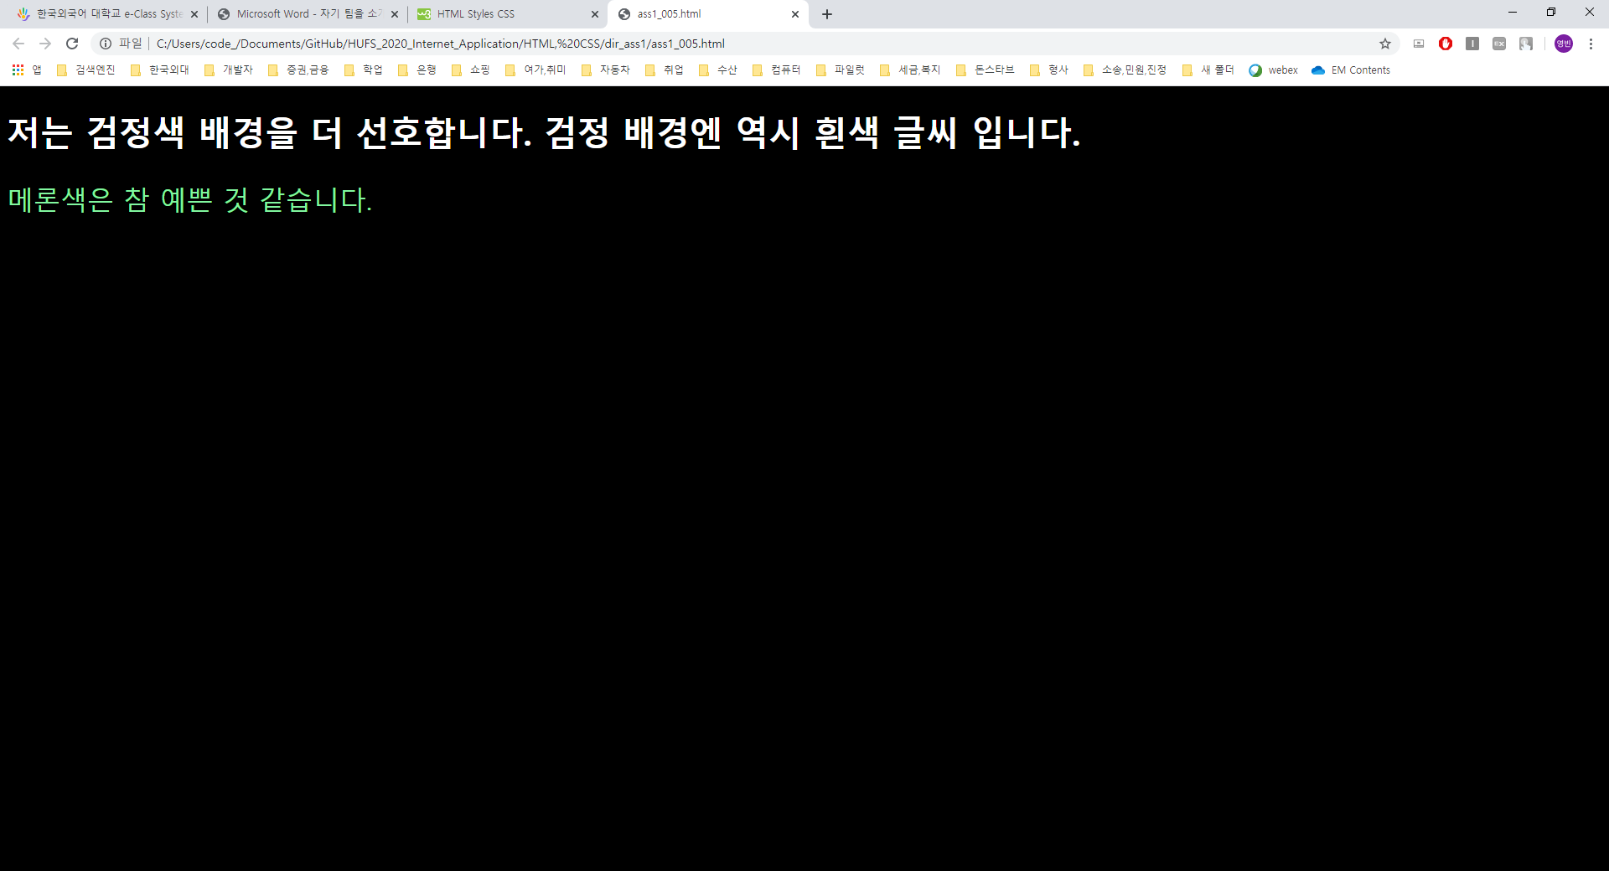

@공부한 내용

Internal CSS는 문서 내의 한 요소의 속성만 변경이 가능하다. 모든 요소의 속성을 변경하기 위해서는 External CSS를 활용해야 합니다.

6) External CSS

@소스코드 캡쳐

<!DOCTYPE html>

<html>

<head>

  <link rel="stylesheet" href="ass6_001.css">

</head>

<body>

<h1>똑같아 보이지만, CSS 파일로 Style을 작성했습니다.</h1>

<p>CSS파일은 HTML 문서가 꾸미는 코드들에 의해 가독성이 떨어지는 것을 방지해 줍니다. 또한 통신시에 패킷의 소모량도 현저히 줄어듭니다.</p>

</body>

</html>

@결과화면

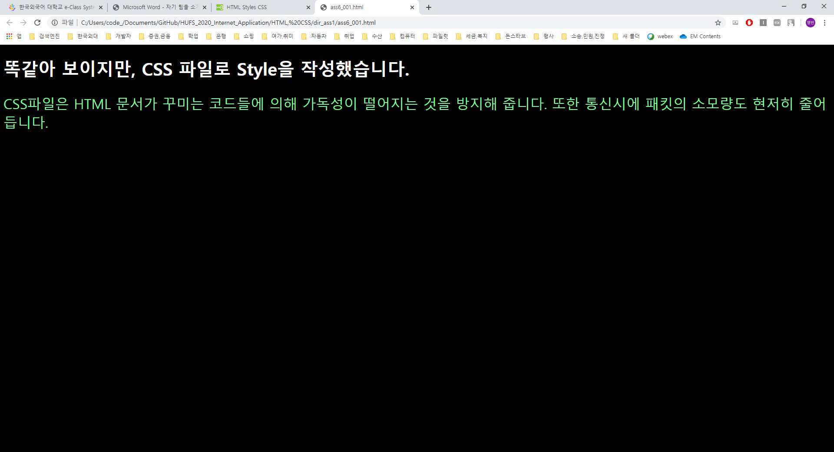

@공부한 내용

External CSS를 활용하면, 디자인에 필요한 부분은 CSS가 담당해 주기 때문에, 웹 디자이너와 웹 프로그래머 간의 협업이 용이해집니다. 따라서 HTML 본연의 목적인 구조화된 문서의 역할을 충실히 해낼 수 있으며 가독성이 매우 좋아집니다. 또한 모바일 환경에서는 유선 환경에 비해 통신 트래픽이 제한되므로, 패킷을 최대한 적게 사용할 수 있어 매우 효율적입니다.

7) CSS Border / Padding / Margin

@소스코드 캡쳐

<!DOCTYPE html>

<html>

<head>

<style>

p {

  border: 3px solid #FAAC58;

  padding: 40px;

  margin: 30px;

}

</style>

</head>

<body>

<h1>Border/Padding/Margin에 대해서 알아봅시다.</h1>

<p>Border는 테두리입니다. 색과 두께를 지정할 수 있습니다.</p>

<p>Padding은 테두리 내부의 여백 크기입니다.</p>

<p>Margin은 테두리 외부의 여백 크기입니다.</p>

</body>

</html>

@결과화면

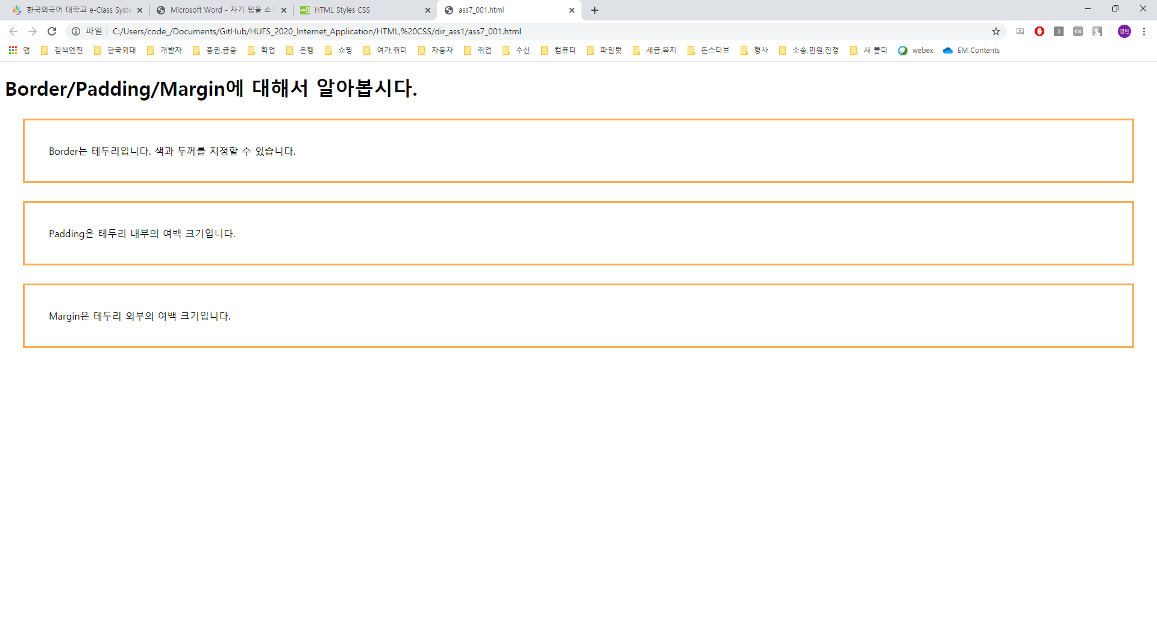

@공부한 내용

Border은 테두리의 속성을 나타낸다. 내부 색과 두께 등의 속성을 설정할 수 있습니다.

Padding은 테두리 내부의 여백의 크기를 지정해줍니다.

Margin은 테두리 외부의 여백의 크기를 지정해줍니다.

8) Using The class Attribute

@소스코드 캡쳐

<!DOCTYPE html>

<html>

<head>

<style>

.major {

  background-color: black;

  color: orange;

  margin: 30px;

  padding: 20px;

}

</style>

</head>

<body>

<div class="major">

<h2>Computer Engineering</h2>

<p>Computer engineering (CE) is a branch of engineering that integrates several fields of computer science and electronic engineering required to develop computer hardware and software.</p>

</div>

<div class="major">

<h2>Information and Communication Engineering</h2>

<p>Telecommunications Engineering is an engineering discipline centered on electrical and computer engineering which seeks to support and enhance telecommunication systems.</p>

</div>

<div class="major">

<h2>Electronic Engineering</h2>

<p>Electronic engineering (also called electronics and communications engineering) is an electrical engineering discipline which utilizes nonlinear and active electrical components (such as semiconductor devices, especially transistors, diodes and integrated circuits) to design electronic circuits, devices, VLSI devices and their systems.</p>

</div>

</body>

</html>

@결과화면

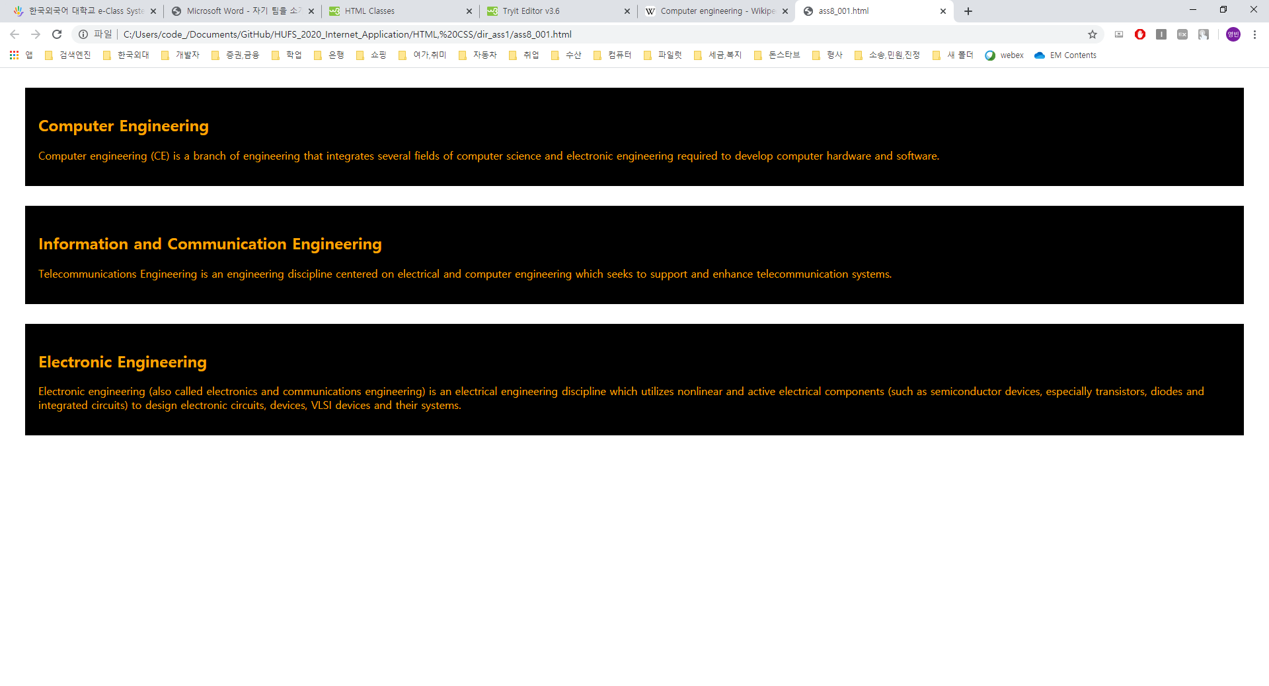

@공부한 내용

Class 속성을 활용하면 한번의 속성 설정으로 같은 스타일을 무한히 반복하여 사용할 수 있습니다.

★ 유의사항 : Class 속성과 Id 속성은 속성의 이름 첫 글자가 숫자로 시작해서는 안됩니다.

예) .8HUFS → 사용불가

9) Using The id Attribute

@소스코드 캡쳐

<!DOCTYPE html>

<html>

<head>

<style>

#heading1 {

  background-color: black;

  color: orange;

  font-size: 300%;

  font-weight: bold;

  padding: 45px;

  text-align: center;

}

#heading2 {

  background-color: black;

  color: pink;

  font-size: 300%;

  font-weight: bold;

  padding: 45px;

  text-align: center;

}

#paragraph1 {

  background-color: black;

  color: aquamarine;

  font-size: 300%;

  font-weight: bold;

  padding: 45px;

  text-align: center;

}

</style>

</head>

<body>

<h1 id="heading1"> h1태그에는 heading1 스타일 속성을 부여하고 싶습니다.</h1>

<h2 id="heading2">h2태그에는 heading2 스타일 속성을 부여하고 싶습니다.</h2>

<p id="paragraph1">p태그에는 paragraph1 스타일 속성을 부여하고 싶습니다.</p>

</body>

</html>

@결과화면

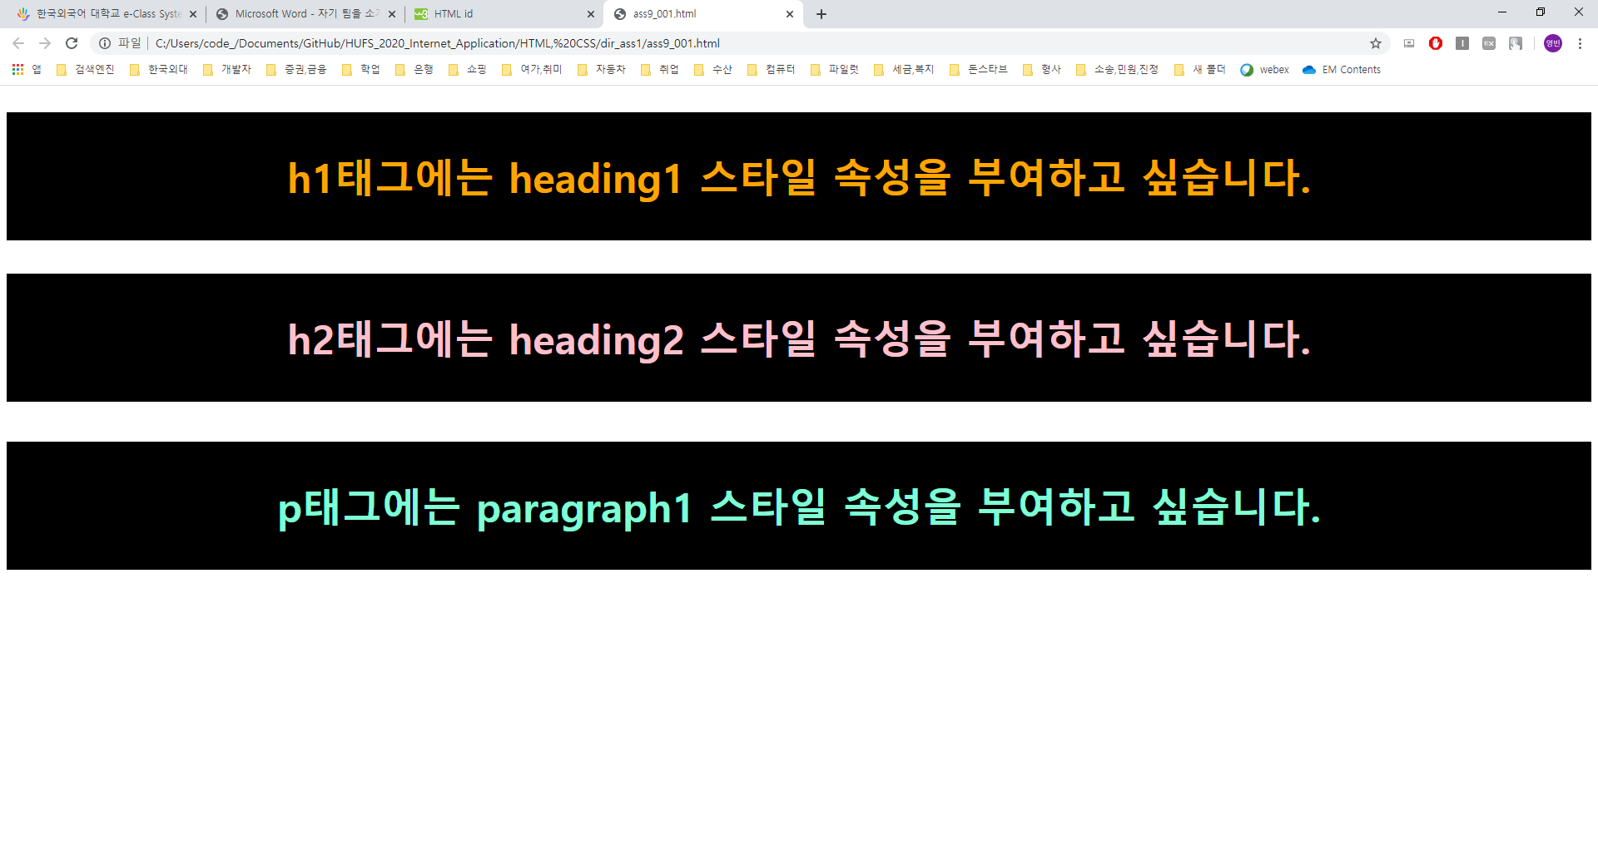

@공부한 내용

Class 속성은 문서 안의 복수 요소에만 스타일을 적용할 수 있습니다. 만일 유일한 요소에 속성을 적용하고 싶다면, class 속성은 그닥 매력적인 선택이 될 수 없을 것입니다. Id 속성은 단일요소에도 스타일을 적용시킬 수 있습니다.

★ 유의사항 : Class 속성과 Id 속성은 속성의 이름 첫 글자가 숫자로 시작해서는 안됩니다.

예) #3HUFS → 사용불가

10) A Taste of JavaScript / JavaScript can change HTML content

@소스코드 캡쳐

<!DOCTYPE html>

<html>

<head>

<style>

#heading1 {

    background-color: black;

    color: orange;

    font-size: 300%;

    font-weight: bold;

    padding: 45px;

    text-align: center;

}

#paragraph1{

    background-color: black;

    color: white;

    font-weight: bold;

}

</style>

</head>

<body>

<h1 id="heading1">자바스크립트 사용하기.</h1>

<p1 id="paragraph1">자바스크립트를 이용하여 HTML 문서의 내용을 추가할 수 있습니다.</p1>

<button type="button" onclick="myFunction()">눌러보세요</button>

<p1 id="demo"> 버튼을 누르지 않았을 때의 텍스트. </p1>

<script>

function myFunction() {

  document.getElementById("demo").innerHTML = "버튼을 눌렀을 때의 텍스트.";

}

</script>

</body>

</html>

@결과화면

버튼을 누르지 않았을 때.

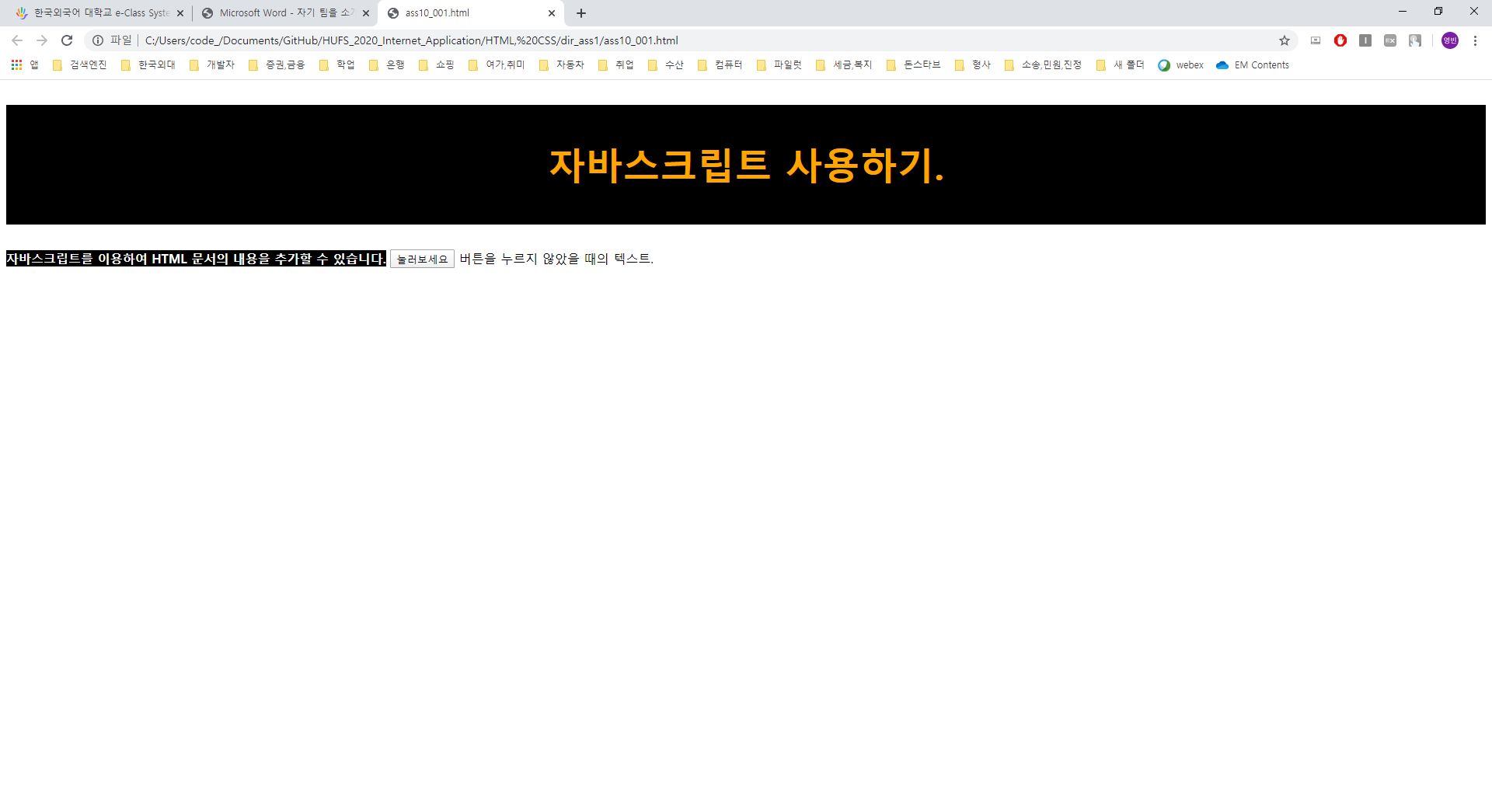

버튼을 눌렀을 때.

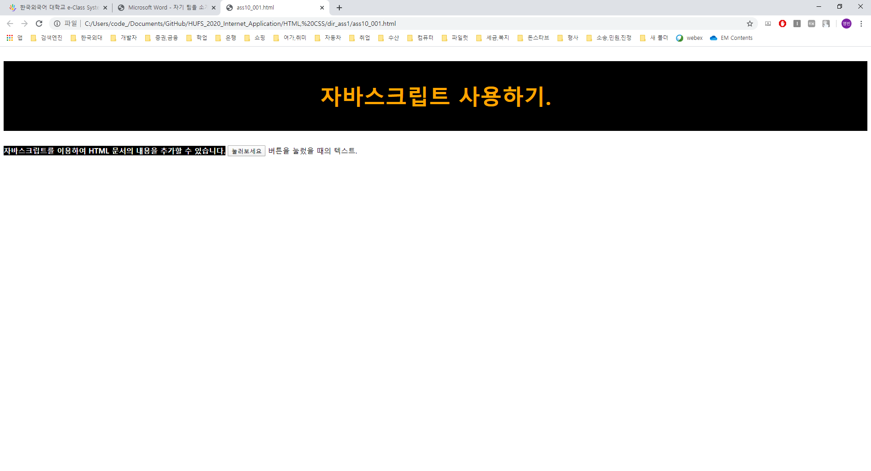

@공부한 내용

JavaScript는 클라이언트 단에서 웹페이지가 동작하는 것을 담당하는 언어입니다. 웹페이지를 자동차에 비유한다면, HTML은 자동차의 뼈대, CSS는 자동차의 외관이며, JavaScript는 자동차의 동력기관이다. JavaScript를 활용하여 웹페이지가 동작할 수 있도록 버튼을 구성할 수 있습니다.

11) A Taste of JavaScript / JavaScript can change HTML styles

@소스코드 캡쳐

<!DOCTYPE html>

<html>

<style>

#heading1 {

  background-color: black;

  color: orange;

  font-size: 300%;

  font-weight: bold;

  padding: 45px;

  text-align: center;

}

</style>

<body>

<h1 id="heading1">자바스크립트로 스타일 바꿔보기.</h1>

<p id="demo">내 스타일로 바꿔보겠습니다.</p>

<script>

function myFunction() {

  document.getElementById("demo").style.fontSize = "40px";

  document.getElementById("demo").style.color = "orange";

  document.getElementById("demo").style.backgroundColor = "black";

  document.getElementById("demo").innerHTML = "짜잔 스타일이 바뀌었습니다."

}

</script>

<button type="button" onclick="myFunction()">바꿔보기</button>

</body>

</html>

@결과화면

버튼을 누르지 않았을 때

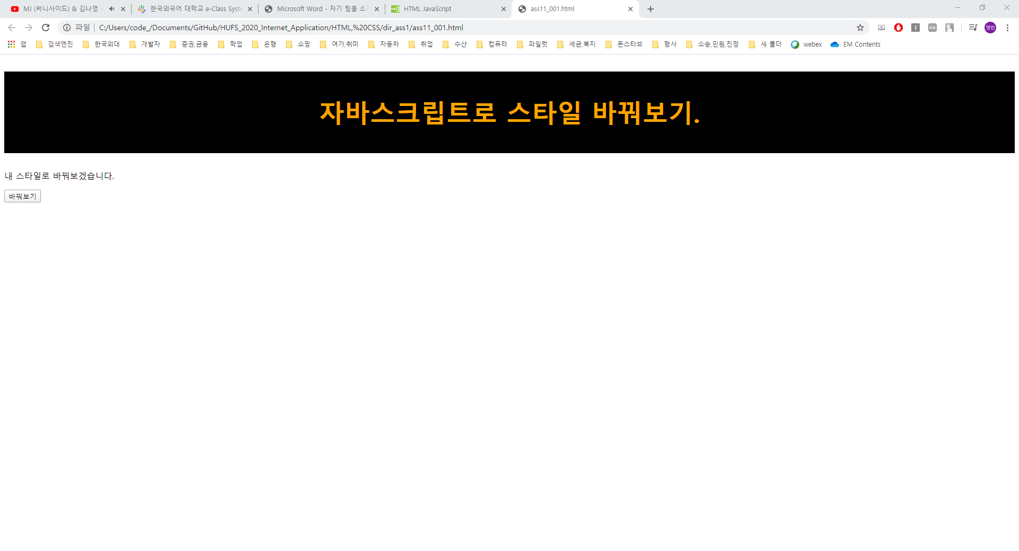

버튼을 눌렀을 때

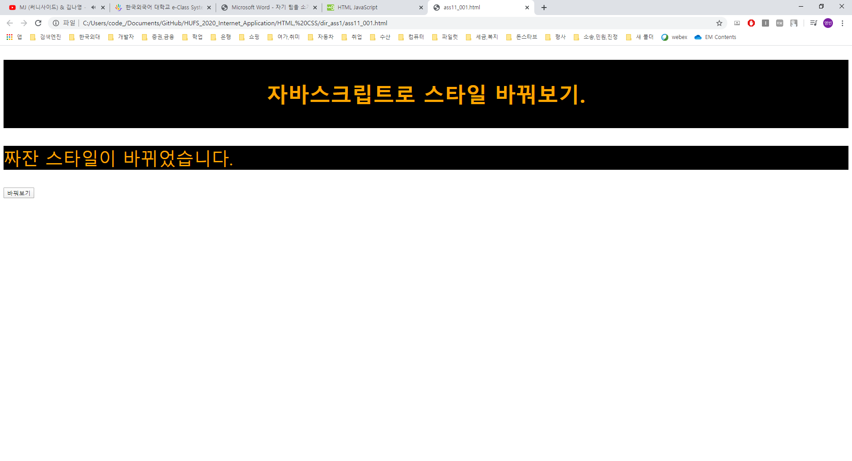

@공부한 내용

JavaScript로 홈페이지를 동작시킬 때, 스타일 요소도 변경이 가능합니다.

12) A Taste of JavaScript / JavaScript can change HTML attirbutes

@소스코드 캡쳐

<!DOCTYPE html>

<html>

<body>

<script>

function programming_language(sw) {

    var pic;

    if (sw == 0) {

        pic = "ass12_java.jpg"

    }

    else {

        pic = "ass12_kotlin.jpg"

    }

    document.getElementById('programming_language').src = pic;

}

</script>

<img id="programming_language" src="ass12_java.jpg" width="600" height="300">

<p>

<button type="button" onclick="programming_language(1); alert('Kotlin is a cross-platform, statically typed, general-purpose programming language with type inference.')">Kotlin on!</button>

<button type="button" onclick="programming_language(0); alert('Java is a general-purpose programming language that is class-based, object-oriented, and designed to have as few implementation dependencies as possible.')">Java on!</button>

</p>

</body>

</html>

@결과화면

아무 버튼도 누르지 않았을 때

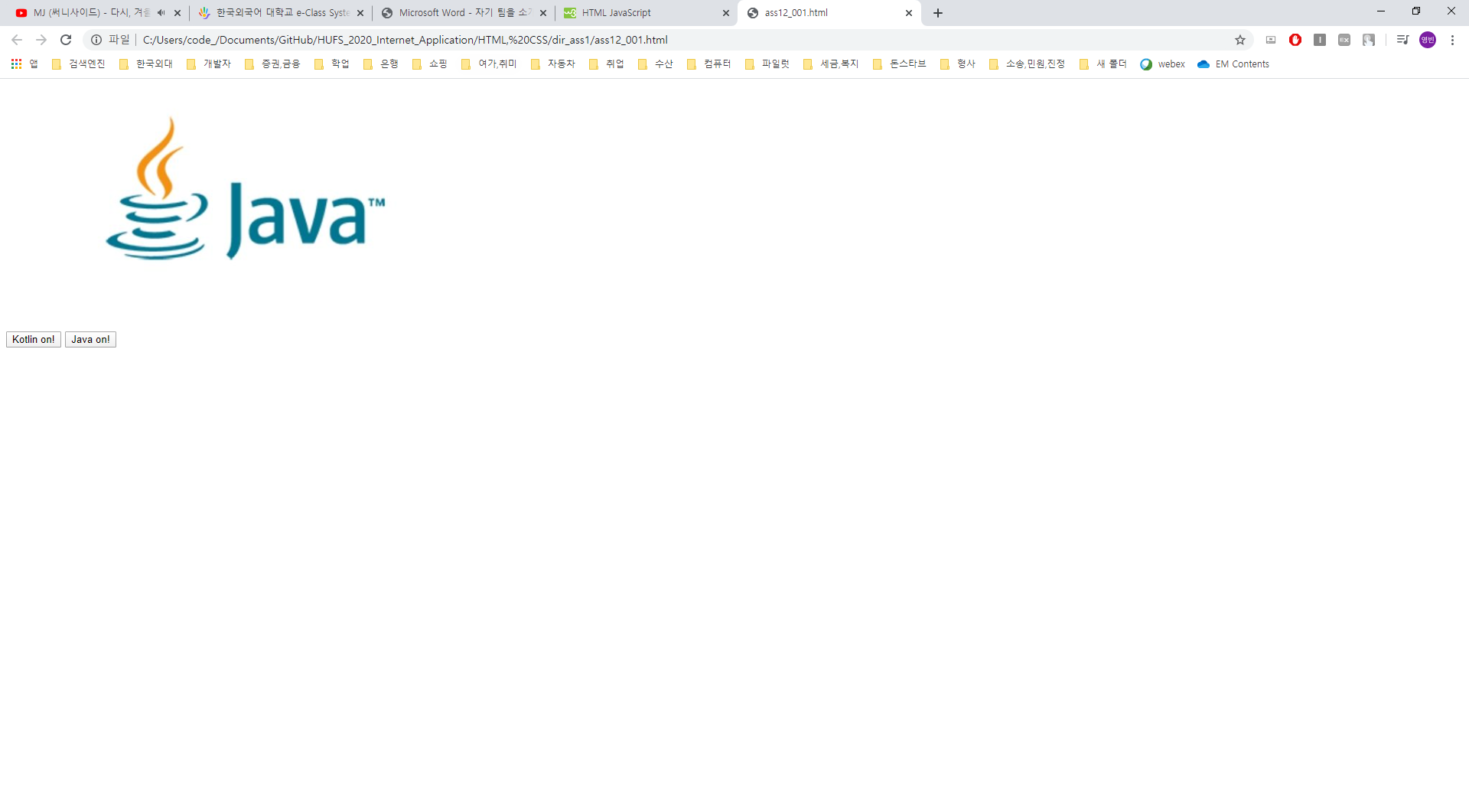

코틀린 버튼을 눌렀을 때

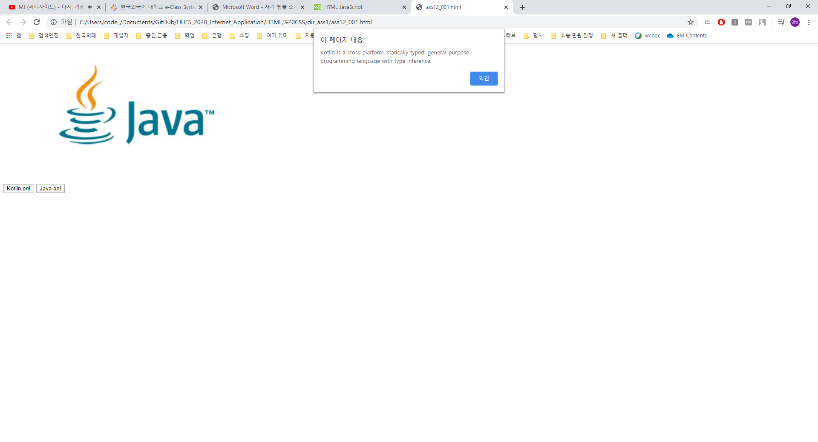

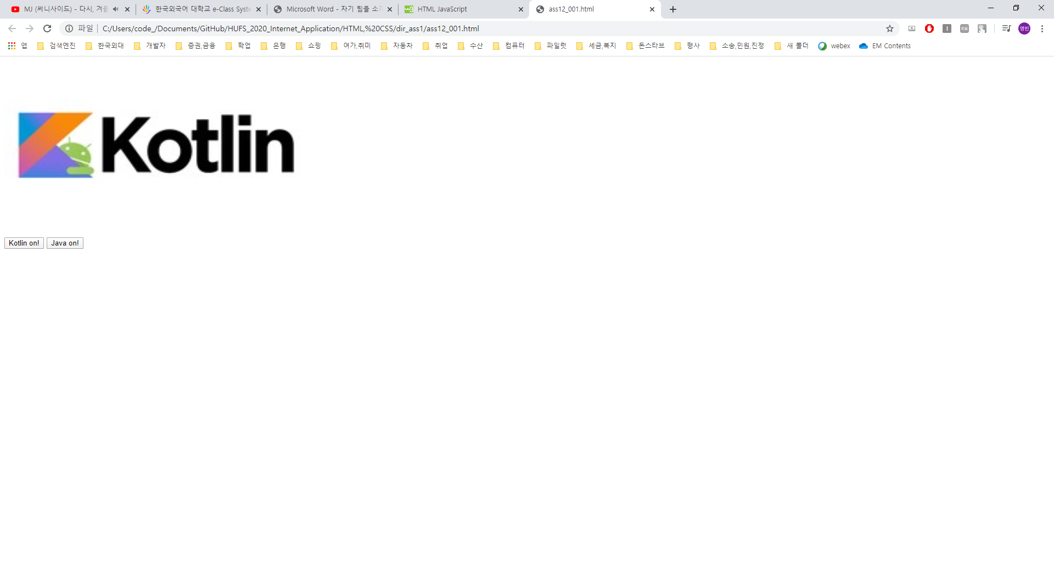

다시 자바 버튼을 눌렀을 때

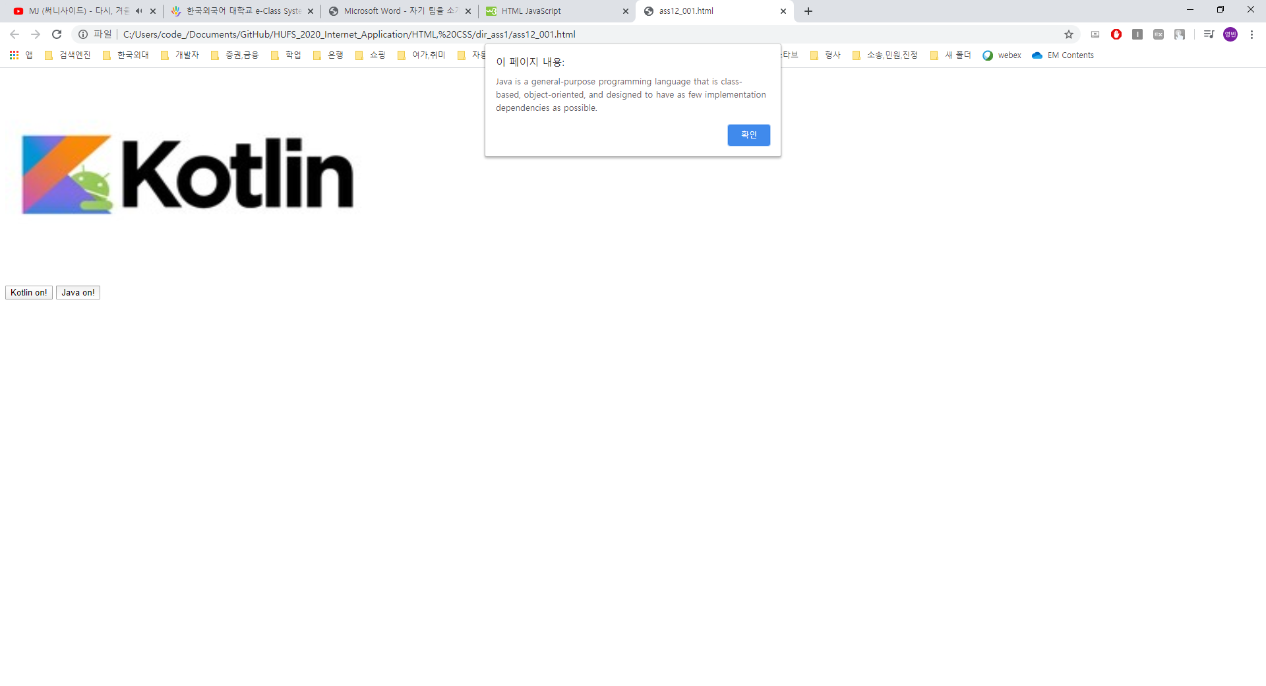

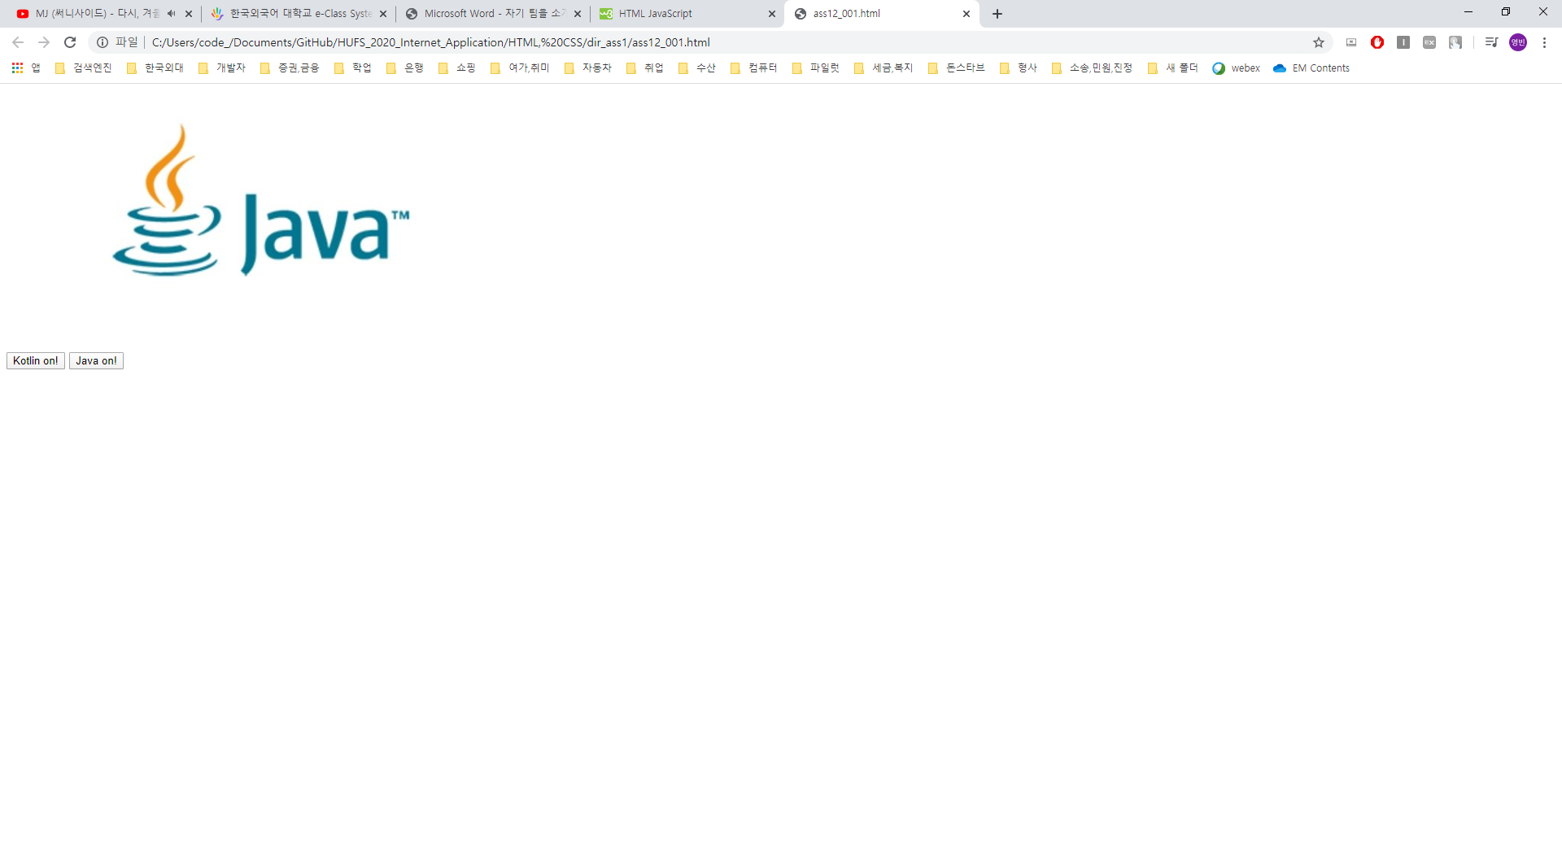

@공부한 내용

JavaScript로 HTML 속성을 조절하여 버튼으로 이미지를 자유자재로 띄울 수 있습니다.

13) HTML Forms

@소스코드 캡쳐

<!DOCTYPE html>

<html>

<body>

<h2>정보를 입력하십시오.</h2>

<form action="ass13_001.php" title='title'>

  <label for="fname">ID</label><br>

  <input type="text" id="id" name="idname" placeholder="ID"><br>

  <label for="lname">PASSWORD</label><br>

  <input type="text" id="password" name="passwordname" placeholder="PASSWORD"><br><br>

  <input type="submit" value="Submit">

</form>

<p>php로 정보를 제출합니다.</p>

</body>

</html>

<?php

phpinfo();

?>

@결과화면

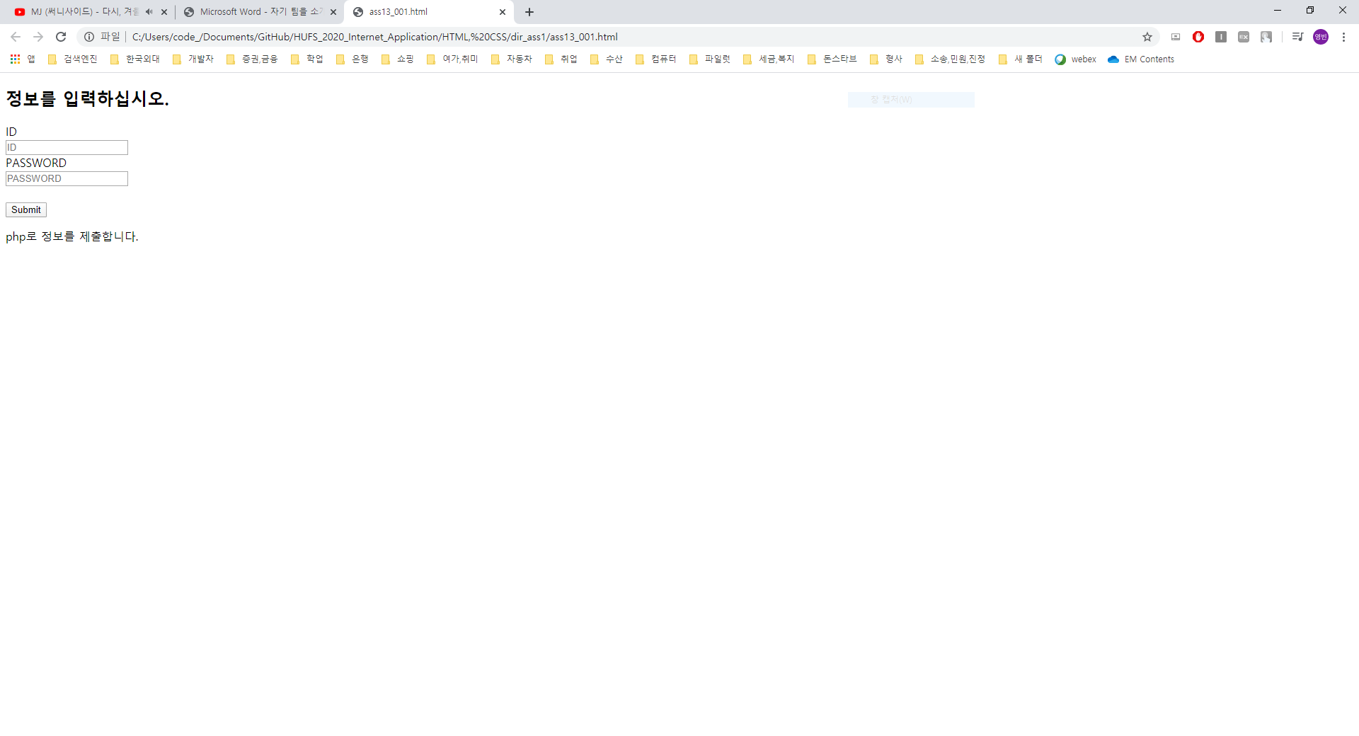

@공부한 내용

html에서 php로 정보를 submit 할 수 있습니다.